05/10/2021 19:04 Compras.gov.br - O SITE DE COMPRAS DO GOVERNO
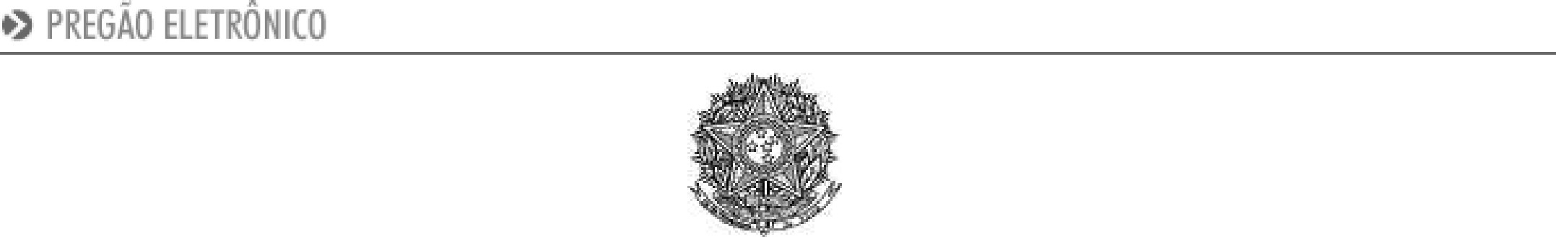
PODER JUDICIÁRIO

Tribunal Regional Federal
Tribunal Regional Federal da 2 a Região Justiça Federal de 1 a instância - R)
Termo de Homologação do Pregão Eletrônico

N O 00065/2021 (SRP)
Às 18:17 horas do dia 05 de outubro de 2021, após constatada a regularidade dos atos procedimentais, a autoridade competente, Sr. LUCIENE DA CUNHA DAU MIGUEL, HOMOLOGA a adjudicação referente ao Processo n o JFRJEOF2021/308, Pregão n O 00065/2021.
Resultado da Homologação

Item: 1
Descrição: Sistema de áudio comunicação com,sem fio
Descrição Complementar: Modernização do sistema de áudio e vídeo do auditório do Fórum Marilena Franco, doravante denominado como AUDITÓRIO, com aquisição de materiais, softwares, instalação, configuração e capacitação de pessoal para operação, conforme Anexo I (Termo de Referência).
Tratamento Diferenciado: -
Aplicabilidade Decreto 7174: Sim
Aplicabilidade Margem de Preferência: Não
Quantidade: 1 Unidade de fornecimento: Unidade
Valor Máximo Aceitável: R$ 3.239.853,6500 Intervalo Mínimo entre Lances: R$ 0,01 Situação: Homologado
Adjudicado para: COPERSON SERVICOS E COMERCIO DE PRODUTOS DE INFORMATICA , pelo melhor lance de R$
2.300.000,0000 e a quantidade de 1 Unidade .
Eventos do Item
Evento Data Nome Observações
Adjudicação individual da proposta. Fornecedor: COPERSON SERVICOS E 05/10/2021

AdjudicadoCOMERCIO DE PRODUTOS DE INFORMATICA, CNPJ/CPF: 07.648.642/0001-40,
Melhor lance: R$ 2.300.000,0000
LUCIENE DA 05/10/2021
Homologado 18:17:15 CUNHA DAU
MIGUEL
Fim do documento
comprasnet.gov.br/livre/pregao/termoHom.asp?prgCod=975058&tipo=t 1/1

